Правило восьмое
Как хорошо, если в семье есть книга, которая передавалась из поколения в поколение. «Бабушка читала ее мне, когда я была маленькой, я читаю ее тебе, а ты, когда вырастешь, обязательно прочтешь ее своему малышу...» Так книга становится близким другом.
Правило девятое
Запишитесь с ребенком в библиотеку до того, как он пойдет в школу. В детских библиотеках часто проводятся вечера книги, встречи с писателями. И чем раньше ребенок столкнется с этим чудесным миром, тем раньше у него начнет формироваться читательская культура.
Правило десятое
Читайте сами! Ваш пример − самый лучший способ привить чаду любовь к книге!
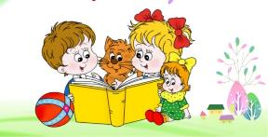

Не кажется ли вам, что эти десять пунктов выполнить не так уж и сложно?!
Главное − захотеть.
Вы только представьте, какое огромное спасибо скажут вам сын или дочка, когда вырастут большими и такими начитанными.

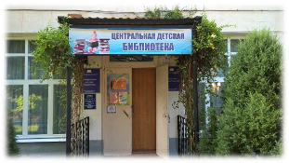

МБУК «ЦБС»
Центральная детская библиотека

Наш адрес: г. Горячий Ключ,
ул. Ленина , 33.
Мы ждем вас с понедельника по пятницу и в воскресенье
с 10.00 ч. до 18.00 ч.
Последний день месяца — санитарный

Сайт МБУК «ЦБС» https://www.librarygk.ru

Телефон: 8(86159)3-50-34
Эл. почта: . mail: cdb-gk@bk.ru

Составитель: библиограф ЦДБ Ситухина И.П

МУНИЦИПАЛЬНОЕ БЮДЖЕТНОЕ УЧРЕЖДЕНИЕ КУЛЬТУРЫ
«ЦЕНТРАЛИЗОВАННАЯ БИБЛИОТЕЧНАЯ СИСТЕМА»
муниципального образования город Горячий Ключ

ЦЕНТРАЛЬНАЯ ДЕТСКАЯ БИБЛИОТЕКА

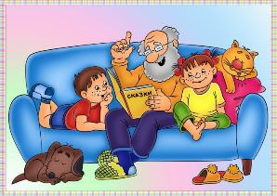

Как
воспитать
книгочея
ПАМЯТКА ДЛЯ
РОДИТЕЛЕЙ

г. Горячий Ключ, 2019

«Основная задача взрослых –
открыть в ребенке талант читателя»

С.Я. Маршак

Каждый ребенок рождается любознательным. Это естественное свойство подстегивает обучение на ранних этапах. Но чтобы любознательность была созидательной, ее надо культивировать.
Невозможно привить любовь к чтению, просто дав в руки ребенка книгу, не пытайтесь увидеть в глазах вашего ребенка моментально вспыхнувший огонь и любовь к книгам и чтению. Существует довольно много факторов, которые будут отвлекать ребенка, например, такие занятия, которые не требуют усилий и принесут ему большее удовлетворение, как, например, просмотр телевизора. Ниже приведено несколько советов, которые помогут привить ребенку любовь к чтению.
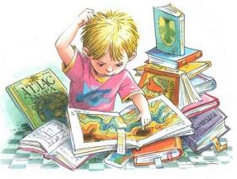

10 практических советов

Правило первое
Каждому возрасту − своя литература! Даже разница в два года − это целая пропасть в развитии. Чтобы не гадать, что дать почитать, советуем каждый год приобретать или брать в библиотеке хрестоматию для соответствующего возраста. Желательно переизданную, а не новую.
Правило второе
Отталкиваясь от хрестоматии, собирайте детскую библиотеку. То есть покупайте сборники тех авторов, чьи произведения в ней представлены. Это даст возможность «начитывать» автора, что в свою очередь формирует задатки литературного вкуса. По одному произведению нельзя сказать, как относишься к творчеству писателя, а вот по десяти уже можно.
Правило третье
Формируйте привычку! Читайте каждый день. Просто так. Чтение ради чтения. Начать надо пока не пришла пора идти в школу. Очень плохо, когда активное знакомство с литературой начинается с обязаловки. В период от 5 до 7 лет попробуйте сформировать традицию семейного чтения. Нет времени на длинную сказку? Тогда читайте стихотворение, но делайте это обязательно!
Правило четвертое
Введите новую традицию − День любимой книги. Выберите день, когда вы будете перечитывать ребенку его любимую книгу, сказку. Это приучит его возвращаться к прочитанному и по новому смотреть на знакомое произведение.

Правило пятое

Ребенок должен научиться «чтению с продолжением». То есть начать читать большие книги, разбитые на главы. В день по главе. И прежде, чем начать новую, вспоминаем вместе, на чем остановились. Предвкушение продолжения пробуждает у маленького читателя интерес, затягивает.
Правило шестое
Ни в коем случае не заставляйте ребенка читать самостоятельно, даже если механический навык чтения ему уже покорился, и он отлично складывает буквы в слоги. Такое насилие убивает читательский интерес. Помните, первую книгу для самостоятельного прочтения ребенок должен взять сам! Если вы читали ему много и часто, то будьте уверенны, он сделает это. Произойдет такое важное событие как только ребенок перестанет сосредотачиваться на технической стороне чтения.
Правило седьмое
Говорят книга − лучший подарок. Это, конечно, так, но только не для дошкольника! Для него лучший подарок − игрушка. Недопонимая этого, мы невольно способствуем тому, что книга, которую находит малыш под елкой на Новый год, встречается разочарованным вздохом. То же касается и дня рождения. Дело в том, что книга - лучший подарок для того, кто любит читать. Наша задача привить эту любовь дошкольнику ненавязчиво, а не отбить ее из лучших побуждений.

10 практических советов

